山东财经大学网上报销说明书

系统操作指南

1基础设置

（1）员工报销账户设置
操作岗位：网报填报岗
操作菜单：网上报销—系统定义—员工报销账户
操作说明：定义员工经常使用的报销账户，并务必定义一个默认账户
为保证报销款项尽快到账且准确，请完整填写所有信息。
备注：
我校教职工需设置农行高新支行个人账户为默认账户。建议在舜耕校区办理报销业务的，将开户行设定为“农行山财支行”。
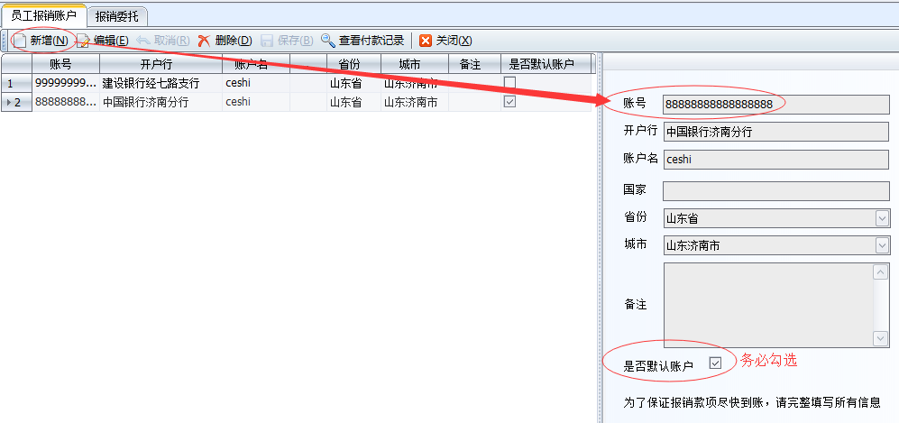

（2）报销委托
操作岗位：网报填报岗
操作菜单：网上报销—系统定义—报销委托
操作说明：将报销权限委托给其他的用户，并选择截止日期
点击编辑后，勾选需要委托的报销类型，并选择受托人及截止日期
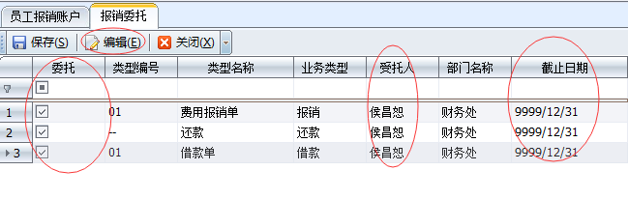

（3）报销制度查看
操作岗位：网报填报岗
操作菜单：网上报销—系统定义—报销制度查看
操作说明：查询报销制度

2借款、报销申请

（1）业务申请(借款)申请
操作岗位：网报填报岗
操作菜单：网上报销—申请—业务申请(借款)申请
操作说明：点击新增按钮，将单据中借款金额、期限、联系方式等必填项补充全。
支付明细中点击增加可将报销账户设置中的银行卡中的默认卡号带出。
信息录入无误后点击保存，然后提交
请注意：
（1）借款业务仍按照目前的流程办理，即实行网上申请，填写纸质借款单，并将网上申请借款单的流水号）SQD2015………)登记在纸质借款单上，在核销借款时按照网上流水号核销。
（2）目前网报系统只支持单笔业务的借款申请，即同一指标项目下，只能填制一笔借款业务，且只能讲借款金额支付到一个职工账户内（系统自动生成一笔付款信息和一张会计凭证）。
（3）经费项目在项目代码处录入经费项目代码，后勤部门无需录入

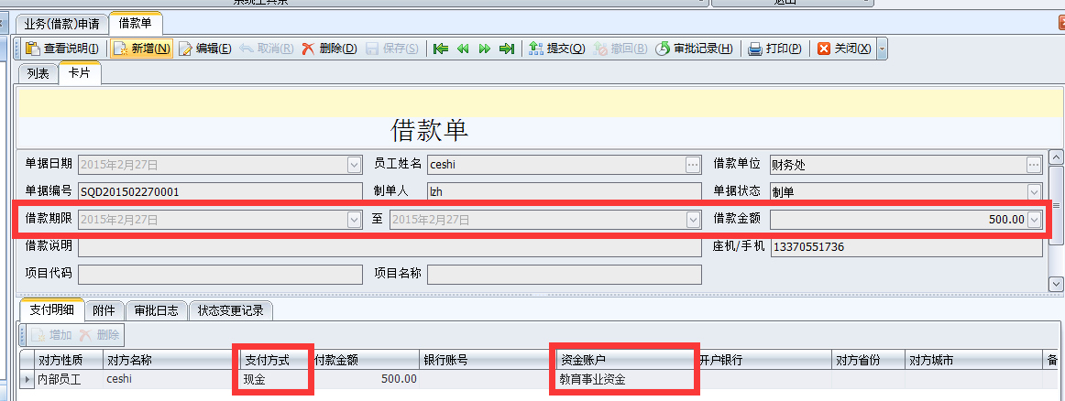

（2）还款申请
操作岗位：网报填报岗
操作菜单：网上报销—申请—还款申请
操作说明：点击新增按钮，将需要核销的金额与其他必填项一起填入，并保存（如下图）
子表中可会显示出未冲销完成的借款信息。如冲销金额，余额等.

在凭证编号栏录入借款单信息，如SQD2015》。。。。。。.

请解释：如多笔借款如何办理，是按照原借款单逐笔填写还款单，能否汇总填写一笔。
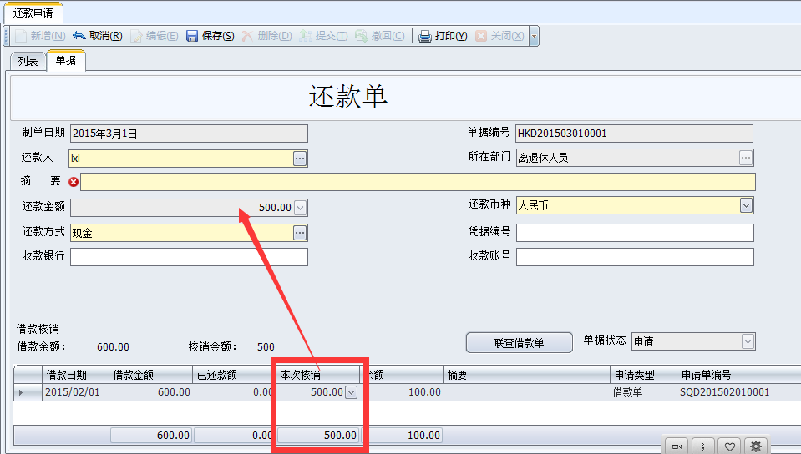

（3）报销申请
操作岗位：网报填报岗
操作菜单：网上报销—申请—报销申请
操作说明：点击新增按钮，将主表中的必填项填完整：摘要，金额等
项目代码：按照经费项目不同进行录入（后勤部门无须录入），目前系统只能填写一笔业务，待系统完善后，可以在同一经费项目（指标下）填写多笔业务（即一个经费项目对应多个会计科目，但建议只填报4笔，正好是一张记账凭证）
子表：差旅费：如发生差旅费可将有关信息录入，日期，地点，天数，金额等
费用项目：按照费用发生的实际情况选择费用项目及金额，目前系统只提供了20个费用项目.
会计科目：此选项，可选可不选。

借款核销：在网报系统使用后，如之前发生过借款的，报销可直接冲销借款，
冲销金额在核销金额处填写，主表中的核销借款会自动带出核销金额。但由于线下的借款信息没有录入，网报系统使用前的借款仍需按照原模式结算。
支付信息：点击增加行后会将银行卡号及金额自动带出，并选择支付方式。

友情提示：
1舜耕校区的教职工在支付信息时，将开户银行切换为：农行山财支行。
2.会计科目：的选项没有区分教学、科研、行政管理、后勤保障和离退休支出等一级科目名称，直接以会计科目代码表示。报销人也可以不选择。
3.不受指标控制的往来款项、代管款项，如教材退费等，请财务大厅现场办理。
4.办理支票、汇款等对公业务，建议现场办理。

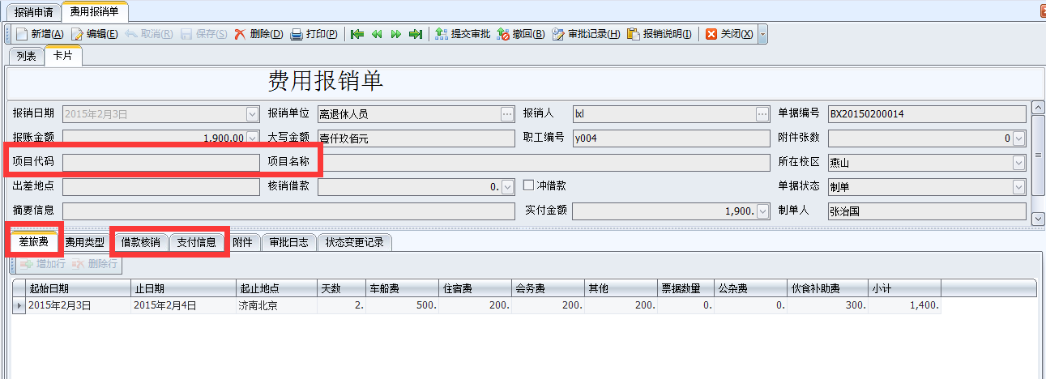

（4）报销人门户
操作岗位：网报填报岗
操作菜单：网上报销—申请—报销人门户
操作说明：可从此界面中看到借款信息，正在处理的报销单，双击费用报销单可直接打开填报界面。
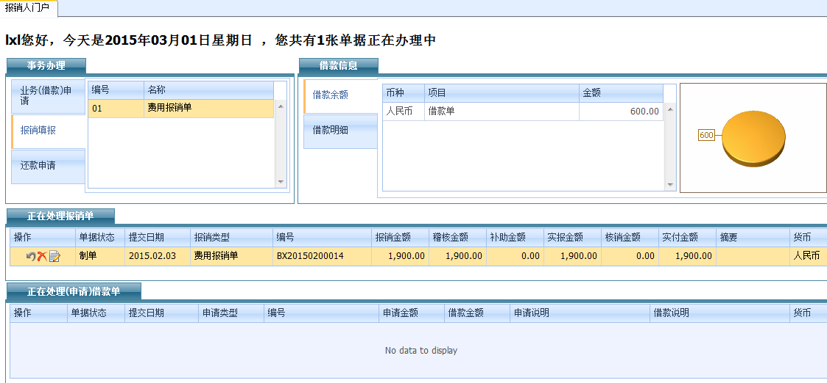
（5）查询，点击列表，即可出填报的申请单信息（包括稽核情况）

3借款、报销稽核
操作岗位：制单岗，稽核岗或其他有稽核权限的岗位
操作菜单：网上报销—稽核
操作说明：财务人员在此界面检查报销单填报内容是否正确，可修改信息，
会计科目须在此界面中补充完整。稽核完成后会自动生成会计凭证

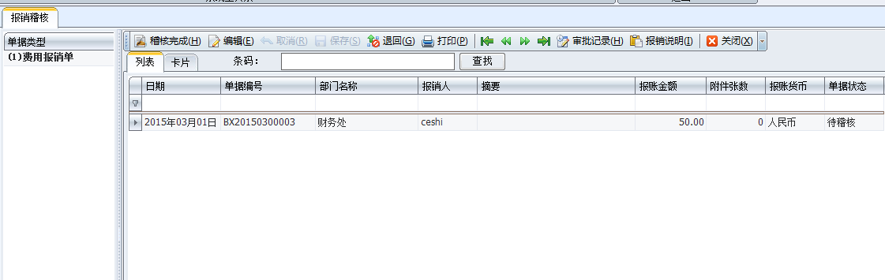

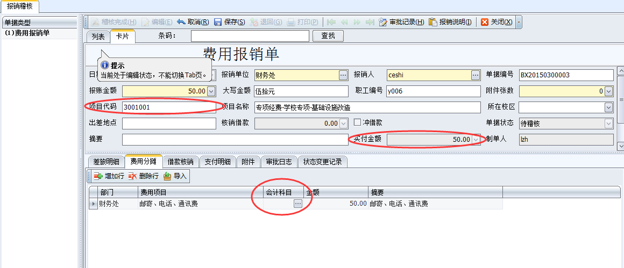

4借款、报销查询
操作岗位：网报填报岗
操作菜单：网上报销—员工查询
操作说明：双击打开查询功能，即可看到报销单。可根据此节目中单据状态栏的内容判断单据目前状态，如下图可知单据状态是待稽核，需财务人员稽核
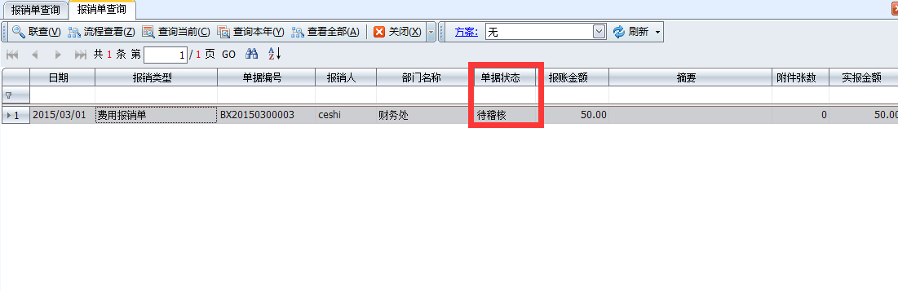

5结算
操作岗位：结算岗或出纳岗
操作菜单：网上报销—结算
操作说明：出纳人员选择需要付款的单据，然后点击付款办理。确认款项支付成功后，在付款确认界面中选择对应单据，点击确认完成。
注意：资金结算人员需注意付款的金额、银行以及结算方式
此处付款信息提供导出功能，可将待付款的银行卡号导出execl形式。
6.凭证生成

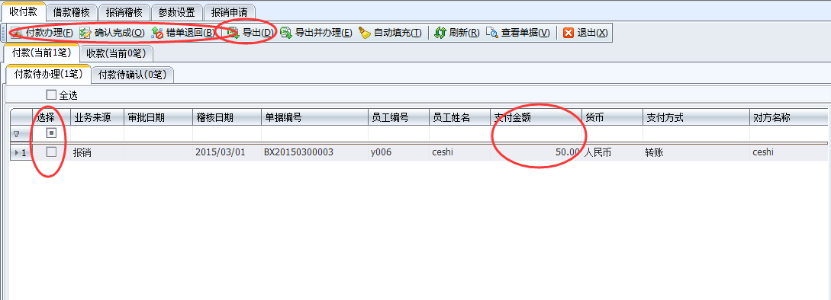
对报销申请进行稽核后，点击“稽核完成”

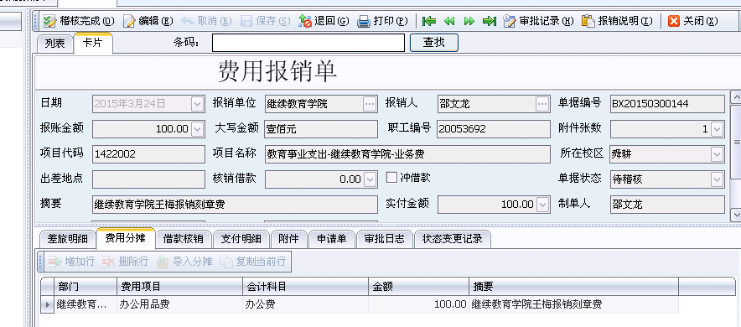
系统将出现如下界面：

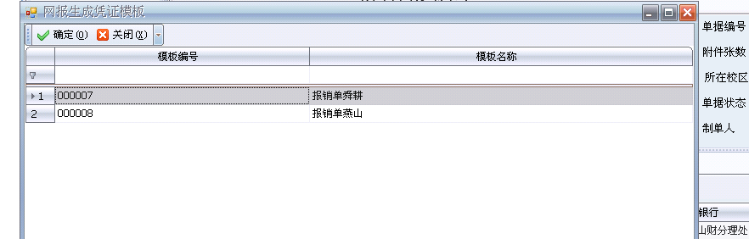
根据校区选择，点击“确定”。修改凭证信息，点击“同步摘要”，核对支付信息“结算方式”，保存，打印凭证。

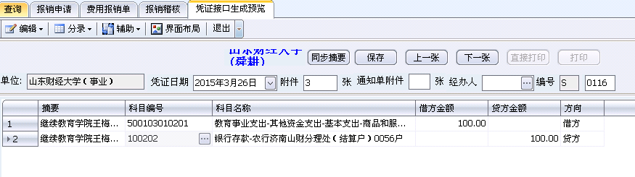
然后关闭“凭证生成接口”，系统自动进入下一张申请单的稽核界面。

业务应用

网上报销流程
借款，报销处理流程

- 教职工在系统中填写单据，并将单据打印（或使用原报销单直接填写），劳务费、学生勤工助学补助等可以直接按照原模式（线下）到财务处报销。
- 完成领导签字审批
- 将签字后的报销单交予财务处
- 财务人员完成稽核操作，并生成会计凭证。
- 出纳人员在系统中核对基本信息并支付款项。

还款处理流程与报销业务一致

员工记录/打印报销单据号
附上原始票据交到财务部

领导签字审批

经费系统

财务审核，
并生成会计凭证

出纳付款

银校智联

对比

员工查询

领导查询

财务查询
请各位同事将在模拟演练中发现的问题及需完善的地方，在此文本下进行汇总，以便与浪潮公司李仲豪老师（13370551736）联系。

